高一物理第二学期第一次月考试题
高一物理试题

第Ⅰ卷（选择题 共30分）
一、本题共12小题，每小题3分，共36分．在每小题给出的四个选项中，只有一个选项正确。
1．下列说法正确的是 （ ）
A．重物竖直下落，重力做了功
B．手提重物，使重物在沿水平方向移动一段距离，提力做了功
C．举重运动员举着杠铃不动，举力做了功
D．小球在光滑水平面上移动一段距离，支持力做了功

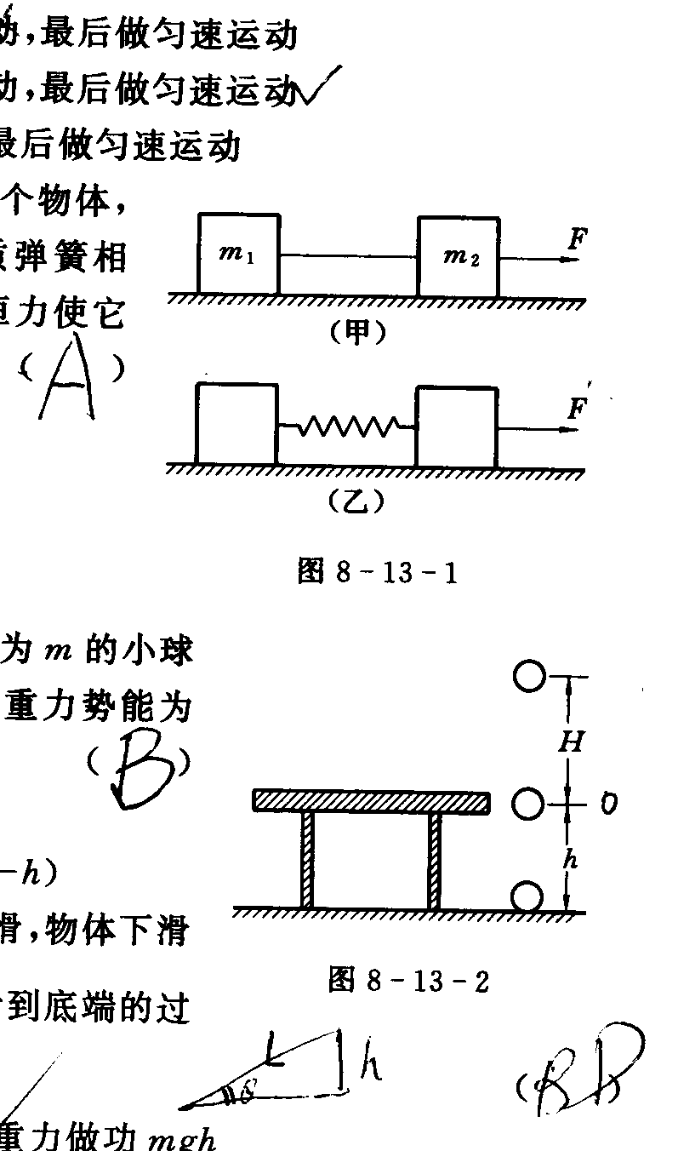
2．如图1所示，桌面高度为h，质量为m的小球，从
图1
离桌面高H处自由下落，设桌面处的重力势能为零，
则小球落到地面前瞬间的机械能为（ ）
A．mgh B．mgH
C．mg（H＋h） D．mg（H－h）

3．能量耗散是指 ( )
A．在能源的利用过程中，能量在数量上减少了。
B．在能源的利用过程中，能量完全不能利用了。
C．在能源的利用过程中，能量可利用的品质降低了。
D．在能源的利用过程中，能量在数量上增多了。

4．一质量为1千克的物体被人用手由静止向上提升1米，这时物体的速度2m/s, 则下列说法中错误的是（g取10m/s²） （ ）
A．手对物体做功12焦耳； B.合外力对物体做功12焦耳
C．合外力对物体做功2焦耳； D.物体克服重力做功10焦耳

5．物体在力F₁、F₂、F₃的共同作用下做匀速直线运动，若突然撤去外力F₃，则物体的运动情况是 （ ）
- 必沿着F₃的方向做匀加速直线运动
- 必沿着F₃的方向做匀减速直线运动
- 不可能做匀速直线运动
- 可能做直线运动，也可能做曲线运动

6．—架飞机水平匀速飞行，从飞机上每隔1s释放一个铁球，先后共释放4个，若不计空气阻力，则4个铁球 （ ）
A．在空中任意时刻总是排列成抛物线，它们的落地点是等间距的
B．在空中任意时刻总是排列成抛物线，它们的落地点不是等间距的
C．在空中任意时刻总是在飞机的正下方，排列成竖直直线，它们的落地点不是等间距的
D．在空中任意时刻总是在飞机的正下方，排列成竖直直线，它们的落地点是等间距的

7．关于列车转弯处内外铁轨间的高度关系，下列说法中正确的是（ ）
A．内、外轨一样高，以防列车倾倒造成翻车事故
B．因为列车转弯处有向内倾倒的可能，故一般使内轨高于外轨，以防列车倾倒
C．外轨比内轨略高，这样可以使列车顺利转弯，减少车轮与铁轨的挤压
D．以上说法都不对

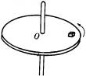
8．如图2所示，一圆盘可以绕一个通过圆盘中心且垂直于盘面的竖直轴转动，在圆盘上放置一木块，木块与圆盘保持相对静止，随盘一起做匀速圆周运动，则下列关于物体的受力情况分析不正确的是（ ）
图2
A．摩擦力的方向始终指向圆心O，是使木块做匀速圆周运动的向心力
B．重力和支持力是一对平衡力
C．木块所受的合力是个变力
D．受重力、支持力、静摩擦力和向心力的作用

9．一质点在xoy平面内运动的轨迹如图3所示，下列判断正确的是（ ）
A．若x方向始终匀速，则y方向先加速后减速
图3
B．若x方向始终匀速，则y方向先减速后加速
C．若y方向始终匀速，则x方向先减速后加速
D．若y方向始终匀速，则x方向一直加速

10．如图示，DO是水平面，AB是斜面，初速为v₀的物体从D点出发沿DBA滑动到顶点A时速度刚好为零。如果斜面改为AC，让该物体从D点出发沿DCA滑动到A点且速度刚好为零，则物体具有的初速度（已知物体与路面之间的动摩擦因数处处相等且不为零） ( )
A
C
B
O
D
A．大于v₀ B．等于v₀
C．小于v₀ D．取决于斜面的倾角α

班级 姓名 学号
高一物理答卷纸
一、本题共12小题；每小题3分，共36分．
题号 | 1 | 2 | 3 | 4 | 5 | 6 | 7 | 8 | 9 | 10
答案
第Ⅱ卷（非选择题 共70分）
二、本题共2小题，共18分．把答案填在题中的横线上或按题目要求作答．
11、 （12分） 用落体法验证机械能守恒定律
（1）为了进行该实验，备有下列器材可供选择：铁架台、打点计时器、复写纸片、纸带、直流电源、天平、秒表、导线、开关。其中不必要的器材是_ ___，缺少的器材是__ _。
（2）若实验中所用重物的质量M=1kg，打点时间间隔为0.02s，打出的纸带如右图示，O、A、B、C、D为相邻的几点，测得OA=0.78cm,OB=1.79cm,OC=3.14cm,OD=4.90cm,查出当地的重力加速度为g=9.8m/s²,则重物在B点的速度为 m/s 对应的动能E_{KB}=__ _ J,从开始下落到B点的过程中，重物的重力势能减少量_ _J。
O
B
A
D
C
E
（3）根据纸带算出相关各点的速度v，量出下落的距离h，以v²/2为纵轴，以h为横轴
A B C D
O
h
V²/2
O
h
V²/2
O
h
V²/2
O
h
V²/2
画出的图线应是上图中的______，就证明机械能是守恒的 .

12、（6分）某同学设计了一个研究平抛运动的实验装置，如图。在水平桌面上放置一个斜面，让钢球从斜面上由静止滚下，钢球滚过桌边后便做平抛运动。在钢球抛出后经过的地方放置一块水平木板，木板由支架固定成水平，木板所在高度可通过竖直标尺读出，木板可以上下自由调节。在木板上固定一张白纸。该同学在完成装置安装后进行了如下步骤的实验：
A．实验前在白纸上画一条直线，并在线上标出a、b、c三点，且ab＝bc，如图。量出ab长度L=20.00cm。
h₁
h₂
h₃
O
a
b
c
B．让钢球从斜面上的某一位置由静止滚下，调节木板高度，使得钢球正好击中c点，记下此时木板离地面的高度h₁＝70cm。
C．让钢球从斜面上的同一位置由静止滚下，调节木板高度，使得钢球正好击中b点，记下此时木板离地面的高度h₂＝90.00（cm）。
D．让钢球从斜面上的同一位置由静止滚下，调节木板高度，使得钢球正好击中a点，记下此时木板离地面的高度h₃＝100.00cm。
则该同学由上述测量结果即可粗测出钢球的平抛初速度大小v_{o}= m/s，钢球击中b点时其竖直分速度大小为
v_{by}= m/s。已知钢球的重力加速度为g=10m/s²，空气阻力不计。

三、本题共5小题，52分。解答应写出必要的文字说明、方程式和重要演算步骤．只写出最后答案的不能得分．有数值计算的题，答案中必须明确写出数值和单位．
13、（8分）一个物体做平抛运动，某段时间内的位移方向与水平方向之间的夹角为α，该段时间末它的速度方向与水平方向之间的夹角为β，请证明2tanα=tanβ

14、（8分）在一次“飞跃黄河”的表演中，质量为2 t的汽车在空中飞经最高点A后在对岸着地。已知汽车从最高点A至着地点B经历时间0.8s，A、B两点间的水平距离约为30m,忽略空气阻力，求（1）汽车在最高点时的速度约为多少？
（2）最高点A到着地点B竖直方向的高度差是多大？
（3）汽车在着地前瞬间重力的瞬时功率是多大？
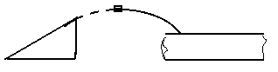
A
B

15．（8分）飞机做特技表演时，常做俯冲拉起运动，如图所示，此运动在最低点附近可看作是半径为400m的圆周运动。若飞行员的质量为60㎏，飞机经过最低点时的速度为360km/h，求这时飞行员对座椅的压力大小和方向。（g=10m/s²）

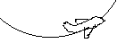

16、（8分）如右图所示，光滑水平面上，质量为m的小球和一段原长
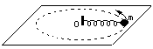为L、劲度系数为k的轻弹簧相连，它们可绕竖直轴O在
水平面上转动。当它们转动时弹簧的伸长量为xo时，小球
转动的角速度为多大？（设弹簧形变总在弹簧的弹性
限度内，弹簧的弹力F=kx ，其中x是伸长量或缩短量）

17. （10分）一列火车的质量是5×10⁵千克,在平直轨道上以额定功率3000千瓦加速前进,当速度由10m/s加速到最大速率30m/s时,共用了2分钟,求：（1）运动过程中列车所受阻力的大小（假设运动过程中所受阻力恒定）（2）这段时间内火车前进的距离多大?(3)在上述过程中，当汽车的速度是20m/s时，汽车的加速度是多大？

18．（10分）如图所示,AB为光滑水平面,BCD为竖直的半径为R=0.4m的光滑半圆形轨道,D为圆轨道的最高点,且位于B点的正上方。质量为m=1.2Kg的小物体,在水平恒力F的作用下从A点由静止开始运动,到B点时撤去力F,AB距离S=3R,g取10m/s²。.求：
⑴要使物体能达到D点,力F至少多大?
A
D

C

B
F
★ ⑵要使物体能从轨道最高点D离开后,刚好落到A点,力F又应该多大?

命题人：杨贵和

高一物理试题参考答案
一、参考答案（每题3分）
题号 | 1 | 2 | 3 | 4 | 5 | 6 | 7 | 8 | 9 | 10
答案 | A | B | C | B | D | D | C | D | B | B
二、11题每空2分 12题每空3分
11．（1）直流电源、秒表、天平 交流电源、重物、毫米刻度尺
（2）0.59 0.174 0.175 (3) C
12．2 1.5
三、13～16每题8分 17、18每题 19分
13． 略
14．v = x /t=30/0.8=37.5m/s
h = gt²/2=3.2m
15．2100N 方向竖直向下
16．$⇒ω=\sqrt{\frac{{\text{kx}}_{0}}{m(L+x_{0})}}$kx₀=m(L+x₀)ω²
17．(1) f = P/v_{m} = 10⁵N (2) Pt –fs =$\frac{1}{2}{\text{mv}}_{m}^{2}−\frac{1}{2}{\text{mv}}_{0}^{2}⇒$ s=1600m
(3)$\frac{P}{v}$-f=ma$⇒$a=0.1m/ s²
18． 分析：⑴ $F⋅3R=\frac{1}{2}{\text{mv}}_{B^{2}}=\text{mg}⋅2R+\frac{1}{2}{\text{mv}}_{D^{2}}$
$\text{mg}=m\frac{v_{D^{2}}}{R}$
∴ $F=\frac{5}{6}\text{mg}=\frac{5}{6}×1\text{.}2×\text{10}=\text{10}N$
⑵D→A 物体做平抛运动 $2R=\frac{1}{2}{\text{gt}}^{2}$
$3R=v_{D}⋅t$ ∴ $v_{D^{2}}=\frac{9\text{Rg}}{4}$
$F⋅3R=\text{mg}⋅2R+\frac{1}{2}{\text{mv}}_{D^{2}}=\text{mg}⋅2R+\frac{9}{8}\text{mgR}=\frac{\text{25}}{8}\text{mgR}$
∴ $F=\frac{\text{25}}{\text{24}}\text{mg}=\frac{\text{25}}{\text{24}}×1\text{.}2×\text{10}=\text{12}\text{.}5N$

